*Nombre del Alumno: Dulce Violeta González Morales*

*Parcial : 3*

*Nombre de la Materia : Lectura,Expresión Escrita y Oral*

*Nombre del profesor: Alejandra Torres*

*Comitán de Domínguez Chiapas*

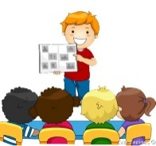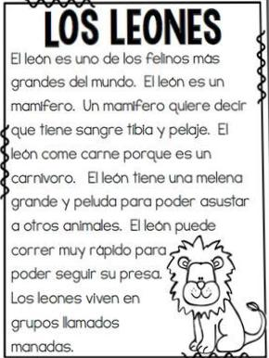

EJEMPLO:

**Una exposición consiste en la presentación ante un auditorio de un tema o lectura previamente preparado.**

**EXPOSICIÓN**

**La descripción es un discurso (oral o escrito) que detalla y explica las características de un lugar, persona, animal, cosa o situación.**

**DESCRIPCIÓN**

EJEMPLO:

**Es la manera de contar una secuencia o una serie de acciones o hechos, reales o imaginarios, que les suceden a unos personajes**

**NARRACIÓN**

**PROPOTIPOS TEXTUALES**

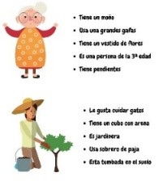

EJEMPLO:

**Un argumento es la expresión oral o escrita de un razonamiento o idea​ mediante el cual se intenta probar, refutar o incluso justificar una proposición o tesis**

**ARGUMENTACIÓN**

EJEMPLO:



**Los Prototipos Textuales, son las organizaciones de los textos, cada tipo textual tiene un lenguaje específico y estructuras definidas.**



EJEMPLO:

**PROTOTIPOS DE LA REDACCIÓN**



**Plática entre dos o más personas, que alternativamente manifiestan sus ideas o afectos.**

EJEMPLO:

**DIÁLOGO**